Консультация для родителей

«Воспитываем патриотов с детства»
Составитель: воспитатель Савельева О.В.

Воспитать патриота своей Родины - ответственная и сложная задача, решение которой в дошкольном детстве только начинается.
Существуют разнообразные формы воспитания у детей патриотических чувств. Это беседы о Родине, о родном городе, о природе родного края, о хороших людях, чтение детских книг на патриотические темы и конечно, личный пример родителей.
Рекомендации для родителей.
- Воспитание маленького патриота начинается с самого близкого для него - родного дома, улицы, где он живет, детского сада.
- Обращайте внимание ребенка на красоту родного города
- Во время прогулки расскажите, что находится на вашей улице, поговорите о значении каждого объекта.
- Дайте представление о работе общественных учреждений: почты, магазина, библиотеки и т. д. Понаблюдайте за работой сотрудников этих учреждений, отметьте ценность их труда.
- Вместе с ребенком принимайте участие в труде по благоустройству и озеленению своего двора.
- Расширяйте собственный кругозор.
- Учите ребенка правильно оценивать свои поступки и поступки других людей.
- Читайте ему книги о родине, ее героях, о традициях, культуре своего народа.
- Поощряйте ребенка за стремление поддерживать порядок, примерное поведение в общественных местах.
- Если вы хотите вырастить ребёнка достойным человеком и гражданином, не говорите дурно о стране, в которой живёте.
- Рассказывайте своему ребёнку об испытаниях, выпавших на долю ваших предков, из которых они вышли с честью.
- Знакомьте своего ребёнка с памятными и историческими местами своей Родины.
- Даже если вам не хочется в выходной день отправляться с ребёнком в музей или на выставку, помните, что чем раньше и регулярней вы будете это делать, пока ваш ребёнок ещё маленький, тем больше вероятность того, что он будет посещать культурные заведения в подростковом возрасте и юности.
- Помните, что чем больше вы выражаете недовольство каждым прожитым днём, тем больше пессимизма, недовольства жизнью будет выражать ваш ребёнок.
- Когда вы общаетесь со своим ребёнком, обсуждайте не только проблемы, но и отмечайте положительные моменты.
- Поддерживайте у ребёнка стремление показать себя с позитивной стороны, никогда не говорите ему такие слова и выражения: «Не высовывайся!», «Сиди тихо!», «Это не твое дело!».
- Смотрите с ним передачи, кинофильмы, рассказывающие о людях, прославивших нашу страну, в которой вы живёте, позитивно оценивайте их вклад в жизнь общества.
- Не взращивайте в своем ребенке равнодушие, оно обернется против вас самих.
- Как можно раньше откройте в своем ребенке умение проявлять позитивные эмоции, они станут вашей надеждой и опорой в старости!

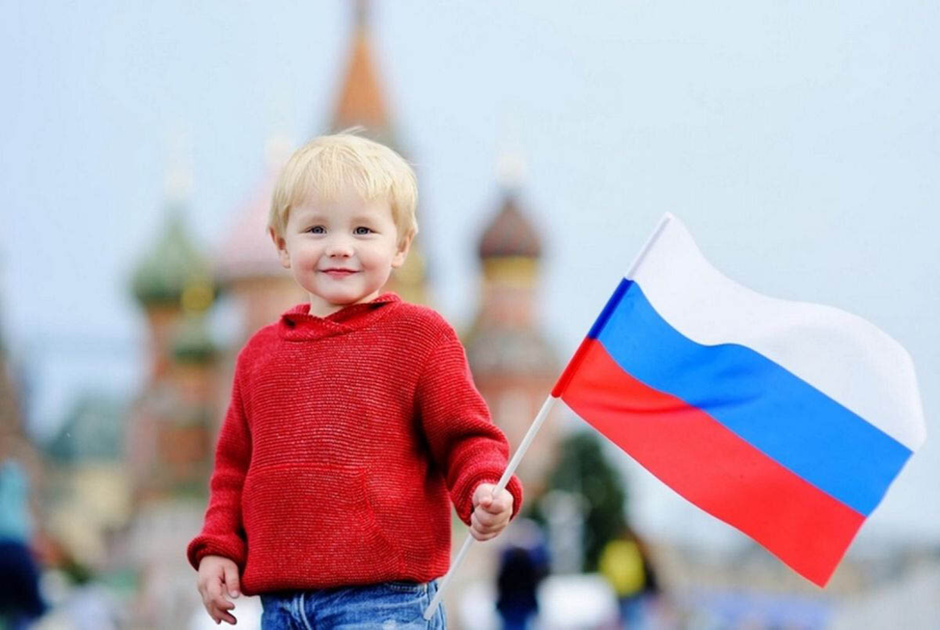

Рекомендуем для прочтения детям следующие произведения:
Алексеев С. «Дом», «Первый ночной таран»
Жариков А. «Юнбат Иванов»
Жаров А. «Пограничник»
Кассиль Л. «Памятник солдату», «Москва», «Твои защитники»
Кончаловская Н. Отрывки из книги «Наша древняя столица»
Крылов Я. «Трехцветный флаг»
Ладонщиков Г. «Наша Родина»
Лермонтов М.Ю. «Бородино»
Махотин С. «Этот дом со скрипучим крыльцом»
Орлов В. «Родное», «Я и мы», «Разноцветная планета»
Орлов С. Родина»
Прокофьев А. «Нет на свете Родины красивей»
Степанов В. «Родные просторы»
Яковлев Ю. «Мама», «Малая Родина»

Чувство Родины... Оно начинается у ребенка с отношения к семье, к самым близким людям - к матери, отцу, бабушке, дедушке. Это корни, связывающие его с родным домом и ближайшим окружением.
В нравственно-патриотическом воспитании огромное значение имеет пример взрослых, в особенности же близких людей. На конкретных фактах из жизни старших членов семьи (дедушек и бабушек, участников Великой Отечественной войны, их фронтовых и трудовых подвигов) необходимо привить детям такие важные понятия, как «долг перед Родиной», «любовь к Отечеству», «ненависть к врагу», «трудовой подвиг» и т.д. Важно подвести ребенка к пониманию, что мы победили потому, что любим свою Отчизну, Родина чтит своих героев, отдавших жизнь за счастье людей. Их имена увековечены в названиях городов, улиц, площадей, в их честь воздвигнуты памятники.

Источник
https://pedsovet.org/

